**Зайделов Фёдор Федорович 1914-1995 гг.**

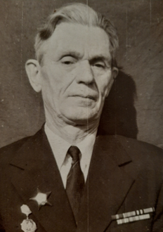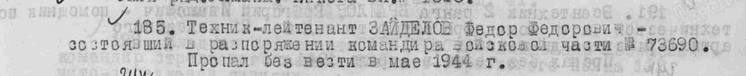

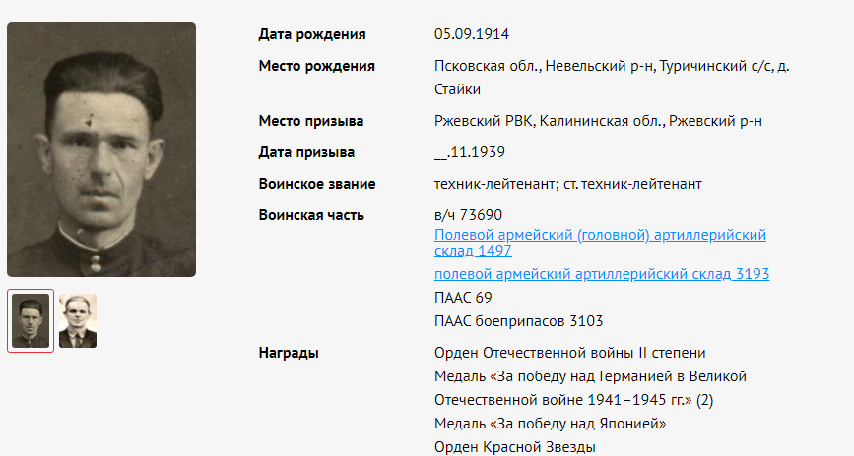

Воинское звание – старший лейтенант.

Родился в 1914 году в Псковской области, в деревне Стайки. Работал учителем в Ржевском районе Калининской области. Ушёл в армию в 1939 году. Прослужил 2 года и там встретил начало Великой Отечественной войны. Воевал на Западном, Калининском, 1-м Прибалтийском, 3-м Белорусском, Забайкальском фронтах. Особенно тяжёлые бои были в городах Белоруссии и Литвы: Витебск, Белый, Кенигсберг. Самая трудная битва была при освобождении города Витебска. Полк был атакован превосходящими силами противника, но голодные и промокшие от дождя и снега советские солдаты сражались до последнего патрона. Враг отступил. Советской Армии оказывали большую помощь белорусские партизаны: ударами с тыла освобождали обширные районы, уничтожали отступивших и попавших в окружение гитлеровцев. После Победы над Германией Фёдр Фёдорович участвовал в войне с Японией. Вернулся домой в 1948 году, переехали в Чувашию. Долгие годы работал учителем истории и директором Ахматовской средней школы.

Имеет награды:

Орден «Красной Звезды», орден Отечественной войны II степени, Медали «За победу над Германией в ВОВ 1941-1945гг», «За победу над Японией» (д-223686), «За доблесть и отвагу в Отечественной войне», юбилейные медали «20 лет Победы в ВОВ 1941-1945 гг», «30 лет Победы в ВОВ 1941-1945», «30 лет Советской армии», «50 лет Вооружённых Сил СССР», «60 лет Вооружённых Сил СССР».

